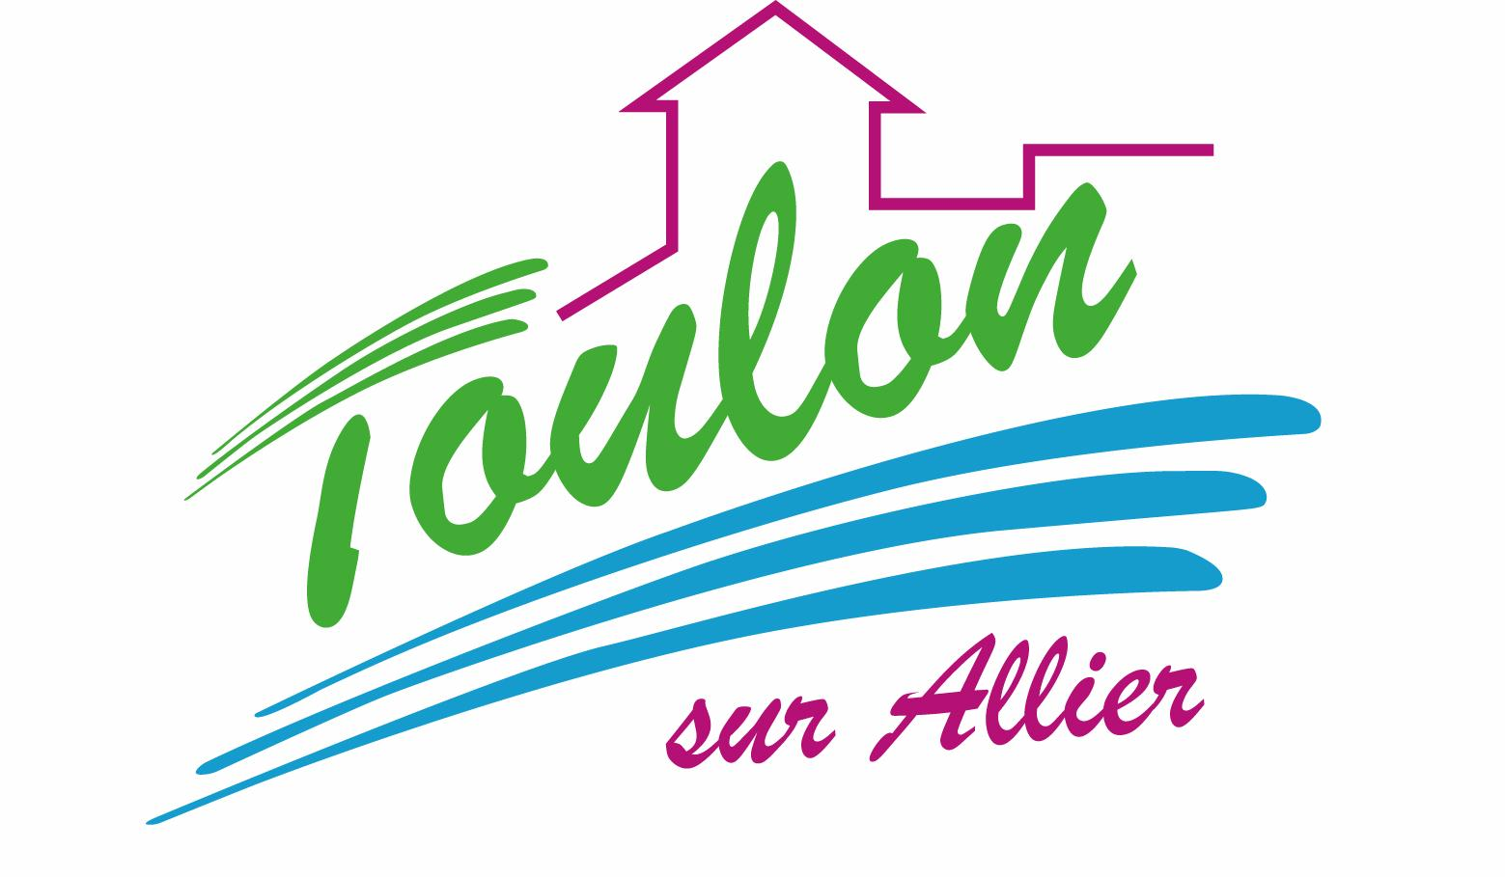


Semaine du 10 au 14 Octobre 2022

Lundi 10 Octobre 2022
Bon appétit

Purée de légumes variés
Veau
Blédilacté
Compote de fruits
Mardi 11 Octobre 2022

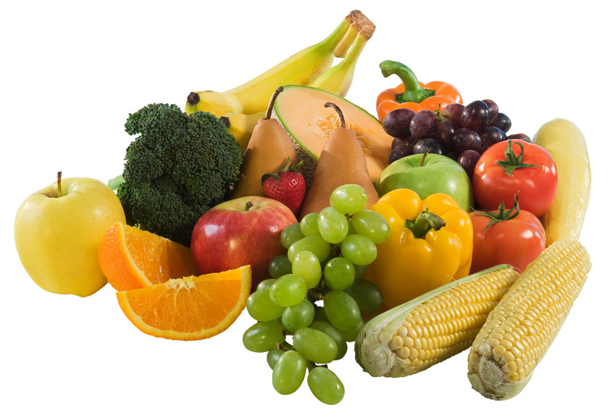
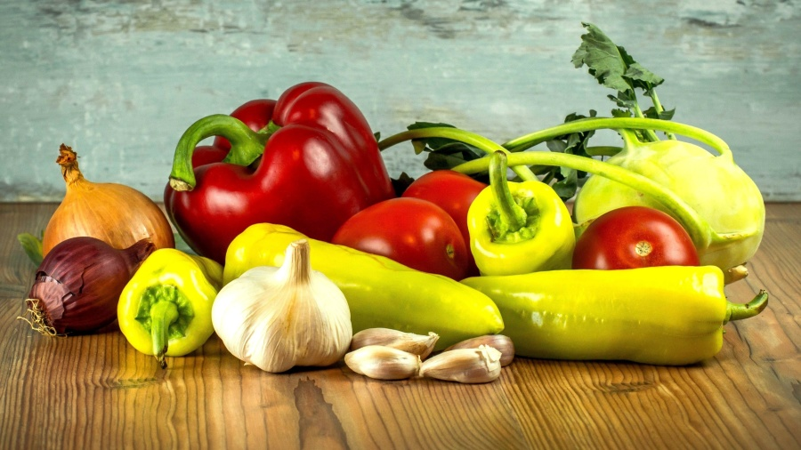
Purée de légumes variés
Boeuf
Blédilacté
Compote de fruits
Mercredi 12 Octobre 2022

Purée d’épinards
Jambon blanc
Blédilacté
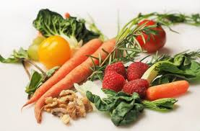
Compote de fruits
Jeudi 13 Octobre 2022

Purée de carottes
Boeuf
Blédilacté
Compote de fruits
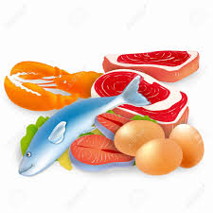
Vendredi 14 Octobre 2022
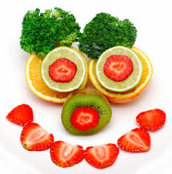
Purée de haricots verts
Poulet
Blédilacté
Compote de fruits

La Mairie se réserve le droit de modifier les menus en cas d’imprévu.
La viande de bœuf servie cette semaine est d’origine française

